怎么使用 MPCT Cards？

MPCT Cards是一款极具数理化知识的卡牌游戏，专为理科学习者设计。在这款游戏里，你可以收集各种卡牌并且使用它们和其他玩家对战，增加等级。除此之外，当玩家的等级超过6级时还可以通过实验室来合成卡牌。这款游戏还配备了一些插件，安装它们还能获得更多的功能，如武器试验场、插件构造器、卡牌商城等。

### 开始页面

开始页面由两部分组成，分别是菜单栏和主界面。（如图1）

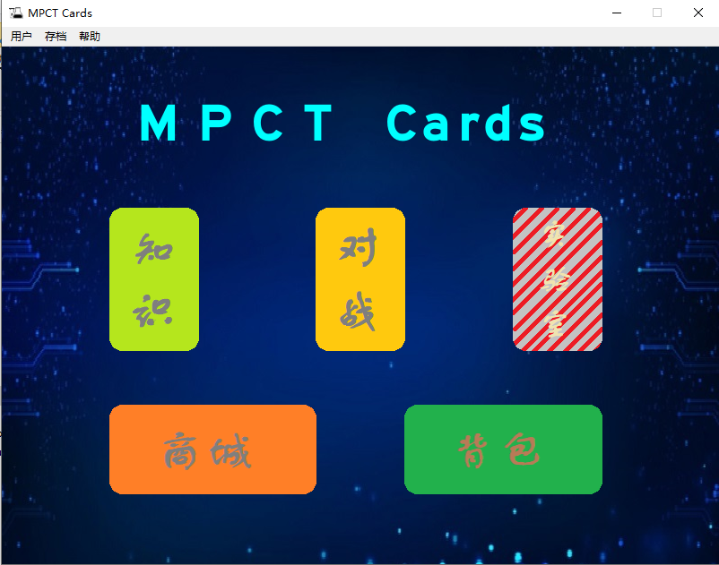

图 1

主界面包含了游戏标题和不同的功能按钮他们的含义分别是：

知识：通过阅读文章并答题以获取不同种类的卡牌，增加经验。

对战：系统自动匹配另一个玩家和玩家进行卡牌对战，增加经验。

实验室：通过各种物理、化学知识来合成新卡牌（玩家等级超多6级可使用）。

商城：通过经验来购买卡牌。

背包：是对战时可使用卡牌的整理区。